LICEO SCIENTIFICO STATALE
“ BENEDETTO CROCE”
Programma di MATEMATICA
Proff.ssa SALVO LORENA
classe IV P a.s 2013/2014
Ripasso :
equazioni e disequazioni
retta-parabola-circonferenza-ellisse
Iperbole
- Definizione ed equazione
- Posizione di una retta rispetto ad una iperbole
- Condizioni per determinare l’ equazione della iperbole
- Iperbole equilatera
- Iperbole traslata
Esponenziali e logaritmi
- le potenze con esponente reale
- la funzione esponenziale
- le equazioni esponenziali
- le disequazioni esponenziali
- la definizione di logaritmo
- le proprietà dei logaritmi
- la funzione logaritmica
- le equazioni logaritmiche
- le disequazioni logaritmiche
- equazioni e disequazioni esponenziali e logaritmi
- equazioni e disequazioni miste (soluzione algebrica egrafica)
Le funzioni goniometriche
- la misura degli angoli
- le funzioni seno e coseno
- la funzione tangente
- le funzioni secante e cosecante
- la funzione cotangente
- le funzioni goniometriche di angoli particolari
Le formule goniometriche
- gli angoli associati
- le formule di addizione e sottrazione
- le formule di duplicazione
- le formule di bisezione
- le formule parametriche
- le formule di prostaferesi e werner
- il periodo delle funzioni goniometriche
- identità goniometriche
Le equazioni e le disequazioni goniometriche
- le equazioni goniometriche elementari
- le equazioni lineari in seno e coseno
- le equazioni omogenee di secondo grado in seno e coseno
- i sistemi di equazioni goniometriche
La trigonometria
- Teoremi sui triangoli rettangoli
- risoluzione dei triangoli rettangoli
- applicazione dei teoremi sui triangoli rettangoli
- Teorema della corda
- Teorema di carnot
- Teorema dei seni
- Teorema delle proiezioni
- Risoluzione dei triangoli qualunque
- applicazioni della trigonometria alla topografia
- formula per l’area del triangolo qualunque
- formula di Erone
- formule per raggio della circonferenza inscritta, circoscritta , exinscritta
Numeri complessi e coordinate polari
- forma algebrica e relativo calcolo
- vettori e numeri complessi
- coordinate polari
- forma trigonometrica e relativo calcolo
- radici n-esime dell’ unità e di un numero complesso
- forma esponenziale
Trasformazioni geometriche
- traslazioni
- rotazioni
- simmetria centrale
- simmetria assiale
- isometrie
- omotetie
- similitudini
- affinità
CENNI DI GEOMETRIA DELLO SPAZIO ( da verificare il prossimo anno scolastico)

Gli alunni l’ insegnante

----------------------------------------- -------------------------------------------

-----------------------------------------

Testo: CORSO BASE BLU DI MATEMATICA vol. 3 e vol 4
Di Bergamini Trifone Barozzi edito Zanichelli

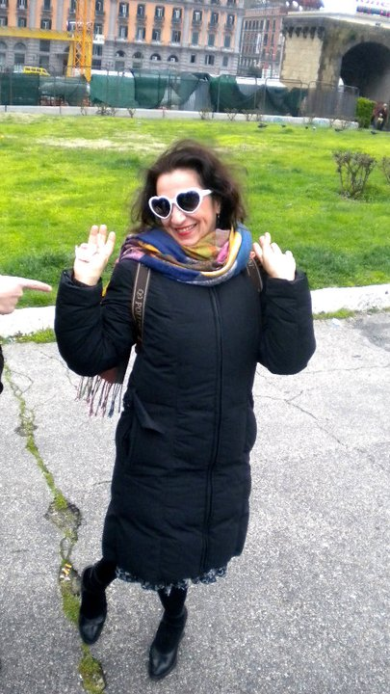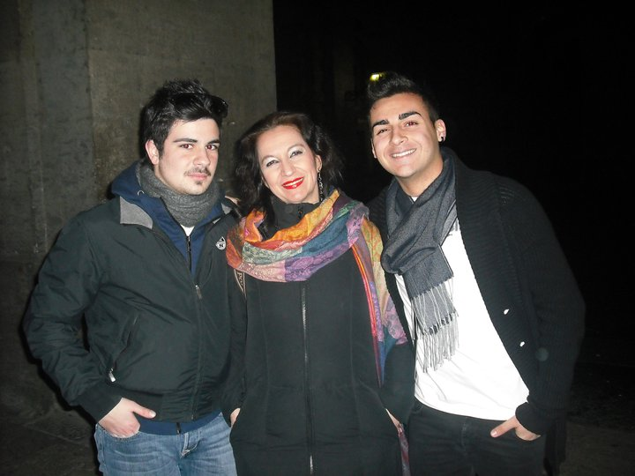

GRAZIE PER L’ AIUTO…XD

